UITNODIGING

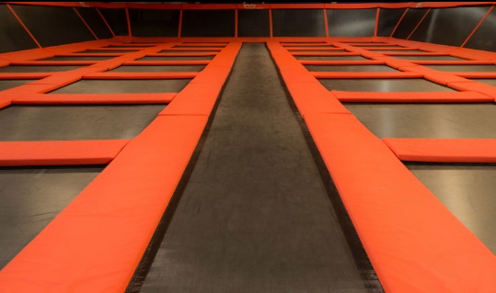

Zondag 24 februari is de februari activiteit

bij Bounz in Apeldoorn.

En jij bent natuurlijk uitgenodigd!
We starten om 12.45 uur en om 14 uur kunt u de kinderen weer ophalen.

De kosten zijn € 4,50 per kind
We raden iedereen aan om comfortabele kleding te dragen, bijvoorbeeld sportkleding.

Er wordt gesprongen op blote voeten of met gripsokken
De speciale gripsokken zijn bij Bounz verkrijgbaar voor € 2.50 per paar.

Het nuttige van eigen consumpties is niet toegestaan

Lijkt het je leuk om te komen?
Graag weten we van te voren hoeveel kinderen er komen. Dus lijkt het je leuk om te komen? Geef je dan uiterlijk donderdag 21 februari op.

Geef je op via onderstaand aanmeldstrookje
Graag ontvangen per aanmelding een aanmeldstrookje en € 4,50 in een envelop. Je kunt de envelop inleveren in de brievenbus in het halletje. Zet op de envelop: Februari

Ja, ik kom naar de februari activiteit op zondag 24 februari bij Bounz in Apeldoorn

Voornaam: ________________Achternaam:___________________
Team: ________________
Speciale dieetwensen: _____________________________________
Heeft u vragen? Mail dan met: alterno.miniactiviteiten@gmail.com

